Proje/Etkinliği düzenleyen: Çağış Ortaokulu,Safa TABAK
Proje/Etkinliğin adı: Winter – the joy of children

Açıklama: Kurucularının biri Türkiyeden diğeri Romanyadan olmak üzere oluşturulan e-twinning projesinde Çağış ortaokulu olarak yer almaktan mutluluk duyuyoruz. 5. Sınıf öğrencilerimizle, yapılan etkinliklere katılıp Kış mevsiminin güzellikleri, kışın oynanan oyunlar ve unutulan geleneklerimiz hakkında bilgi edinip, oluşturulan materyalleri web 2.0 araçlarıyla daha da anlaşılabilir, eğlenceli ve ulaşılabilir kılacağız.

Proje Amacı:

Kış, neşe ve mucize mevsimi olup, atalarımızdan miras kalan gelenek ve âdetler bize '' ilham veren '' özel bir güzellikte sunulur.

Öğretmenler olarak bizler çocuklara alışkanlıklara, sanat eserlerine sevgi ve saygı aşılamakla görevliyiz.

Proje, popüler geleneklerde bulunan çeşitli sanatsal biçimler aracılığıyla çocukları ve öğretmenleri bayram vesilesiyle ahlaki değerleri ifade etmeye dahil etmeyi amaçlamaktadır; görsel sanatlara özgü teknikler kullanarak, kış tatillerinin coşkusuyla aktarılan gelenekleri ve ahlaki değerleri bilerek çocukların yaratıcı potansiyellerini geliştirmek ve değerlendirmek..

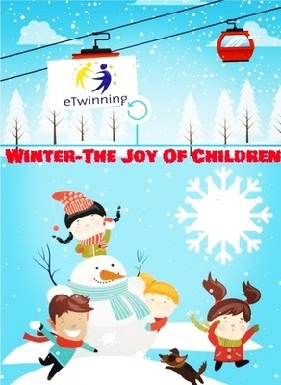
Proje Afişimiz:
Proje Kayıt Belgemiz: 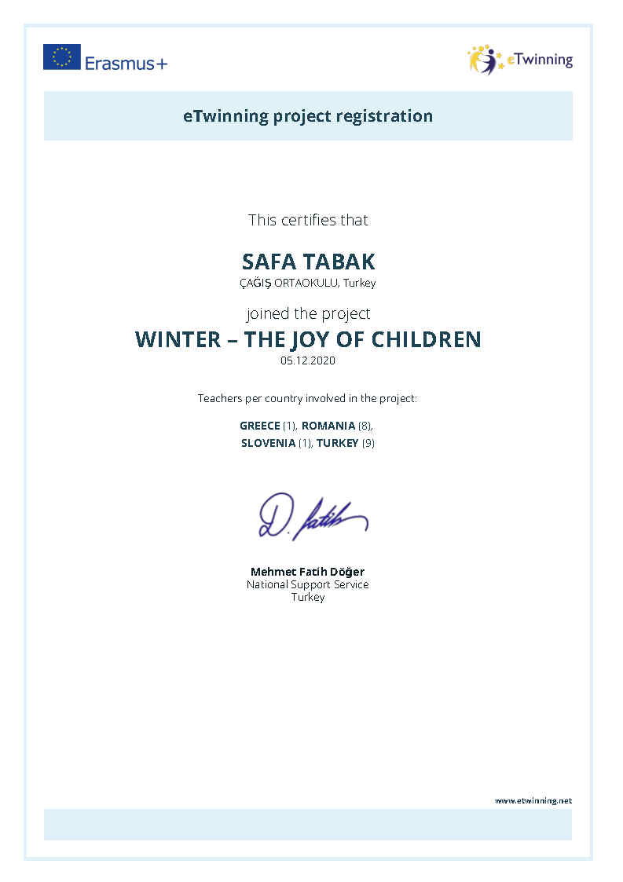
Zoom Webinarlarımız:
